Урок по теме: «Food». 4 класс

ОБЩАЯ ЧАСТЬ
Тема урока  Тип урока: | «Food» ( Еда )  урок обобщения и систематизации знаний
Цель урока  Задачи: | Закрепление лексики по теме “Food’, повторение темы «Исчисляемые и неисчисляемые существительные».  Образовательные:  - тренировать и закреплять лексические и грамматические навыки по теме;  Развивающие:  - развитие языковых способностей к догадке по картинкам и по контексту  - - развитие учебных умений работать в паре;  Воспитательные:  - воспитывать умение работать индивидуально и в паре;  - повышать мотивацию к изучению языка;
Планируемые результаты:
- освоить и отработать новые лексические единицы по данной теме.
- отработать навыки устной речи.
-учащиеся смогут обобщить знания о продуктах питания.
УУД
Личностные: интерес к учебной деятельности; учебная мотивация; анализ своей деятельности.
Коммуникативные: формировать умения слушать и вступать в диалог для поддержания беседы.
Познавательные: построение высказывания в устной и письменной форме.
Регулятивные: Прогнозирование; планирование; оценка.

СТРУКТУРА УРОКА
1. ЭТАП 1 Организационный
-Good morning, children! I am very glad to see you. Take your seats, please. I hope you are fine today. Let’s start our lesson.  -Answer my questions, please:  -What date is it today?  -Is today Wednesday?  -What day of the week is it today?  -You are right!  -What’s the weather like today?  -Is today cold or warm?  -Is it today sunny or cloudy today?  -Good for you, thank you.  Постановка темы урока:  Т: Let me begin our lesson with some riddles. If you guess them, you will know what we are going to speak about. Listen to me and think.  It is yellow, not sweet. I drink tea with it. (a lemon)  It is yellow. Monkeys like to eat it. (a banana)  It is orange and long. Rabbits like to eat it. (a carrot)  It is green, big and round. Rabbits like it. (cabbage)  Mickey Mouse likes it very much. (cheese)  T: What are we going to speak about today? Have you got any ideas? |  | -Good morning!  Today is the 5th of September.  No, it isn’t.  Today is Monday.  It is warm today.  It is sunny.  It is a lemon  It is a banana  It is a carrot  It is a cabbage  It is cheese  P: WE are going to speak about FOOD!
2. ЭТАП 2. Фонетическая зарядка
1. Let’s practice English sounds and some words with them. Look at the board:  What is the sound?  Repeat after me!  Now let’s read the words all together line by line. Please, first listen to me and then repeat after me.  Good.  Well done, pupils. |  | 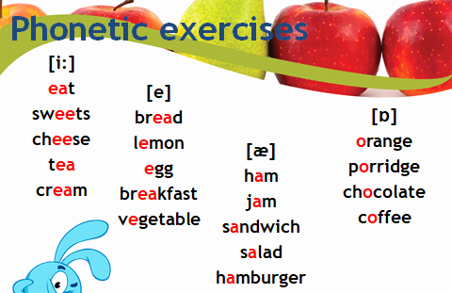
3. Работа с лексикой (работа над орфографией)
1.Somebody have stolen letters from this words. Complete and read them to your friend:  Sw_ _ts  Ch_ _se  Cr_ _m  C_ffe  _gg  V_getable  Br __kfast  H _mburger  Br _ _d  J_m  L_mon  2.We have revised some words. Let’s try to find words without mistakes. В каждой паре найдите и обведите правильно написанное слово. Не подглядывай! Проверь себя, когда выполнишь задание.  Breakfast/brekfast  Swets/sweets  Chese/cheese  Chokolate/chocolate  Vagetable / vegetable  Hamburger/humburger  Agg/egg  Jam/jem  2. Good for you! Look at the blackboard . What can you see there? That’s right. This is a crossword puzzle. Can you do it?  Fine! And what do you like to eat? Try to make your sentences with this words, using constructions: I like/ I don’t like… And write them in your copybook.  Now let`s talk about food (what do you like or don’t like).  Ask and answer questions:  1. Do you like….?  2. What do you like to eat?  3. What do you like to drink?  4. What is your favorite food?  Let`s do it in chain.(Затем парные микродиалоги-«карусель»). |  | Ученики вставляют пропущенные буквы в слова, повторяют правила орфографии.  Breakfast/brekfast  Swets/sweets  Chese/cheese  Chokolate/chocolate  Vagetable / vegetable  Hamburger/humburger  Agg/egg  Jam/jem  Дети разгадывают кроссворд.  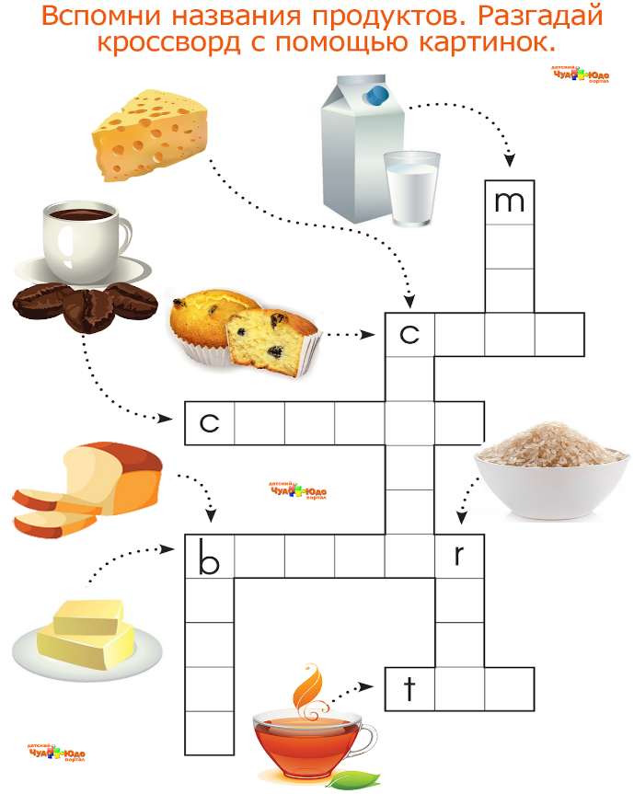  Дети составляют предложения со словами и записывают их в тетрадь.  Дети работают в паре, составляют микродиалоги.
4 ЭТАП Физкультминутка
Now I see that you are a little bit tired. Let’s relax and do some exercises!
Stand up!
Please swim!
Please, jump!
Please, run!
Please, fly!
Please, dance!
Thank you. Sit down.
5 ЭТАП Речевая практика
You know that nouns can be countable and uncountable.  We can count countable nouns but we can’t uncountable nouns.  Look at the words. Which of them are countable? Uncountable?  Look at the blackboard!  This is one apple, these are many apples. That is one banana, those are many bananas. I can count apples and bananas. But I can’t count salt water, milk, sugar.  For apples and bananas I take “many”, for water, milk and sugar – “much.  Now I want you to divide food on countable and uncountable. Let’s do the following exercise, please! Open your books p.22, ex 1.  2. Now some useful shopping phrases for you to help you prepare your dialogues. Look at the board. You have to match the phrases with their translation. Then you will have to listen to the conversation and fill in the blanks.  3. We have revised all necessary things and you are ready to role play the situation «Shopping for food». I`d like you to work in pairs. One of you will be a shop assistant, the other will be a customer. I will give you 2-3 minutes to prepare your dialogues. Use the shopping lists you have prepared beforehand. |  | Дети повторяют правило, вспоминают исчисляемые и неисчисляемые существительные, выполняют упражнение из учебника.  Соединяют английский вариант и русский перевод фраз по теме «Покупка еды» и вставляют пропущенные слова.  Составляют свои диалоги «продавец-покупатель» с опорой на образец:  -Hello, can I help you ?  -Yes, please. I`d like a loaf of bread and a bottle of milk.  -Here you are. Anything else ?  -Yes a box of cornflakes, please.  How much is that?  -That`s 5 pounds  .-Thanks a lot.
5 ЭТАП Рефлексия (итог урока).
- Оцените свои результаты.  - Всё ли вам удалось выполнить?  I’m glad to hear it.  You’ve work hard today.  Thank you for the lesson. |  | -Было интересно и легко на уроке.  -А я запуталась в словах, обозначающих «много».Теперь мне всё понятно.  - Я часто сначала часто ошибался, но потом исправился.  - Я всегда правильно отвечал на поставленный вопрос!  - Очень понравилось1
8 ЭТАП Домашнее задание
Write topic about your favorite food. Present it to the class. Be ready to write a dictation.

УМК
- Звездный английский (Starlight – 4): учебник / К.М. Баранова, Д. Дули, В.В Копылова, Р.П. Мильруд, В. Эванс/.М: Просвещение, 2013г.

